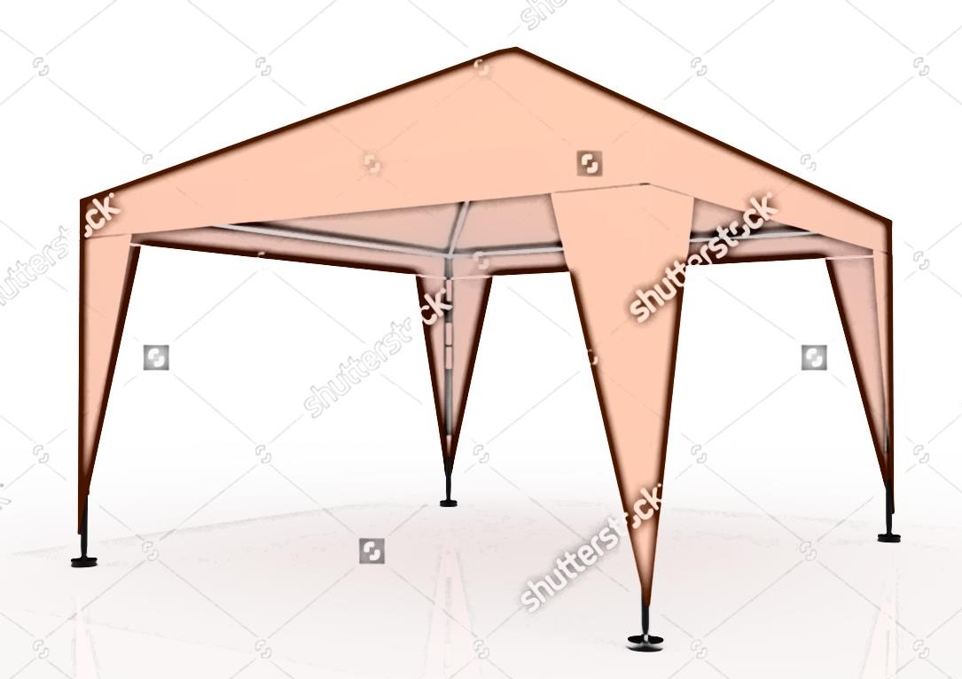
කැනපි හට්
10’-00’’
10’-00’’

කැනපි හට්
10’-00’’
10’-00’’

